数据标注软件使用说明

Data Annotation Software Installation Manual

编写： 李培杰 日期： 2020/08/03

审核： 日期：

批准： 王佛伟 ­ 日期： 2020/08/03

修订信息：

|  |  |  |  |
| --- | --- | --- | --- |
| 时间 | 版本 | 修改人 | 备注 |
| 2020-08-03 | V0.1 | 王佛伟 | 初始版本 |
|  |  |  |  |

MINIBULL LAB

中国上海市嘉定区

Jiading Distirct，Shanghai，China201821

手机/Mobile：18201789103/18744055651

Email：1336946993@qq.com/1014153254@qq.com

目 录

一、 数据标注软件安装 3

1.1 标注数据说明 3

1.2 标注数据目录结构 3

1.3 数据标注软件安装 3

二、 数据标注软件使用 6

2.1 检测任务数据标注过程 7

2.2 分割任务数据标注过程 14

1. 数据标注软件安装

## 标注数据说明

标注软件主要标注RGB图片数据，对于图片格式支持：.jpg, .png，.jpeg，.gif。

## 标注数据目录结构



图1 标注数据目录结构

对于要标注的数据，首先给该数据取一个数据集名称，然后在该目录下新建一个目录JPEGImage，最后将需要标注的图片数据放入JPEGImage目录下。

## 数据标注软件安装

标注软件EasyAiSampleMarkInstall.exe的安装环境为windows10，具体安装过程为：

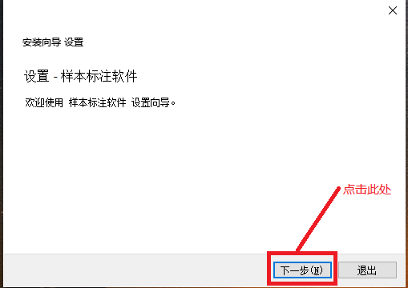

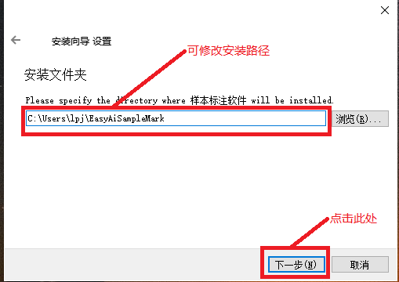

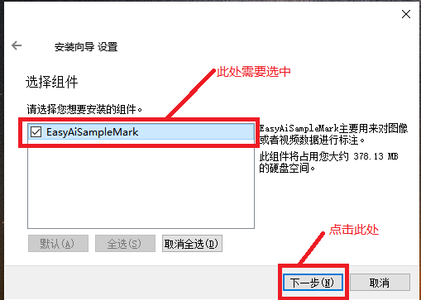

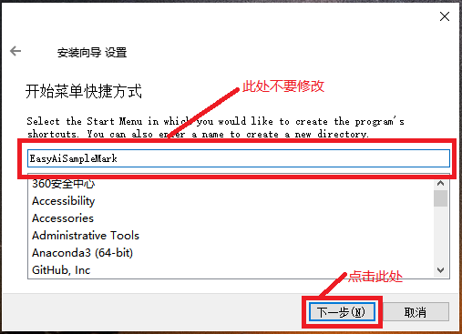

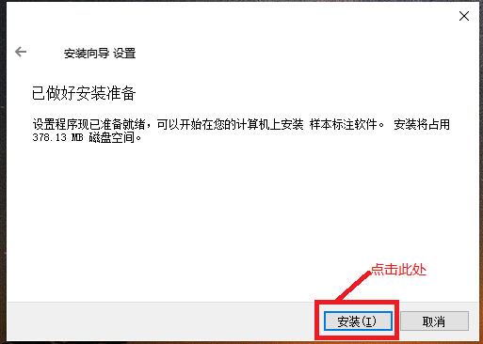

1. 数据标注软件使用

数据标注软件安装完成后，会在桌面出现应用程序图标，点击该图标，出现如下界面：

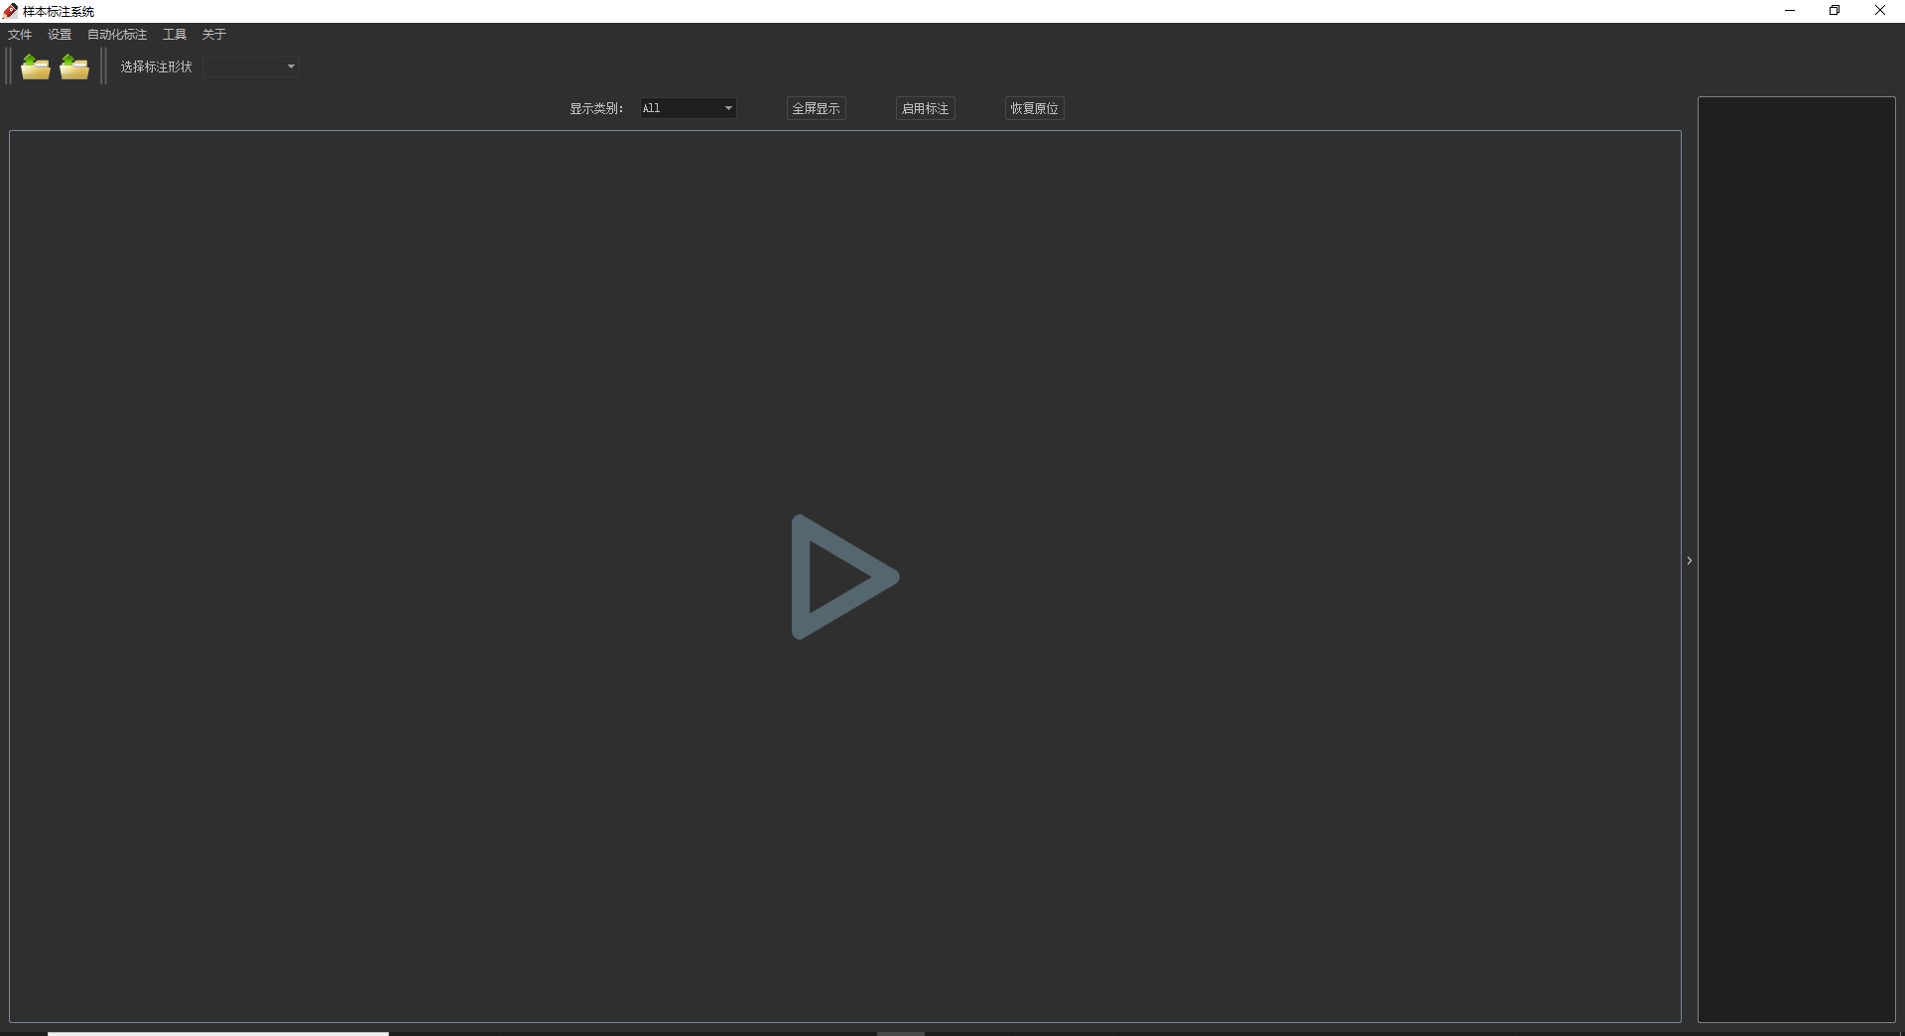



## 检测任务数据标注过程

1. 首先设置需要标注的类别

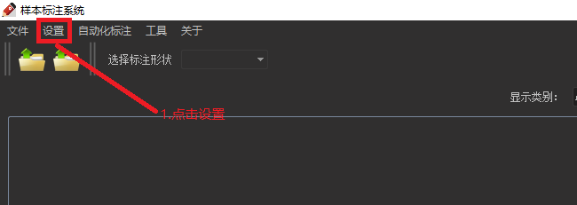

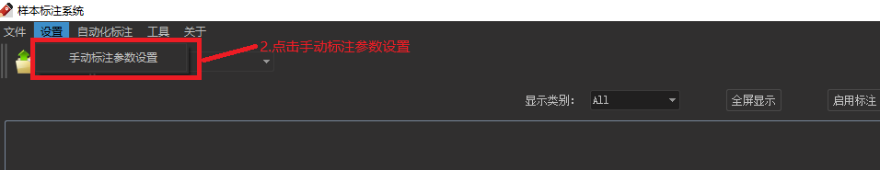

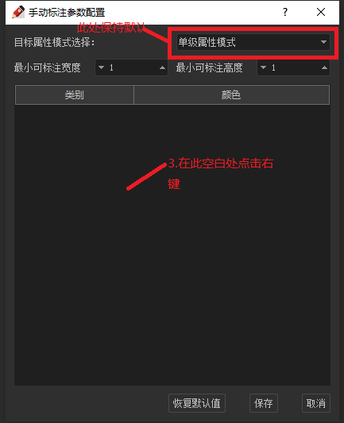

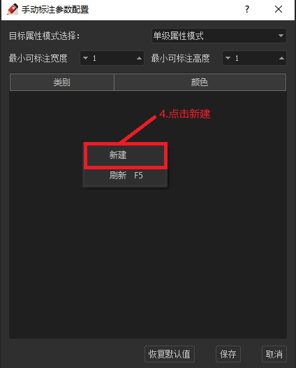

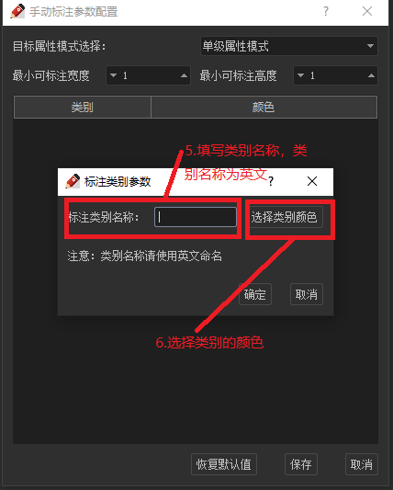

重复5、6、7的步骤，增加自己需要标注的类别。

1. 打开标注数据并标注数据

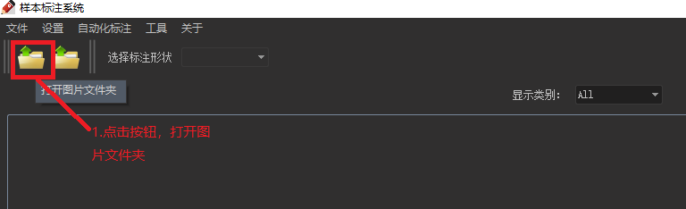

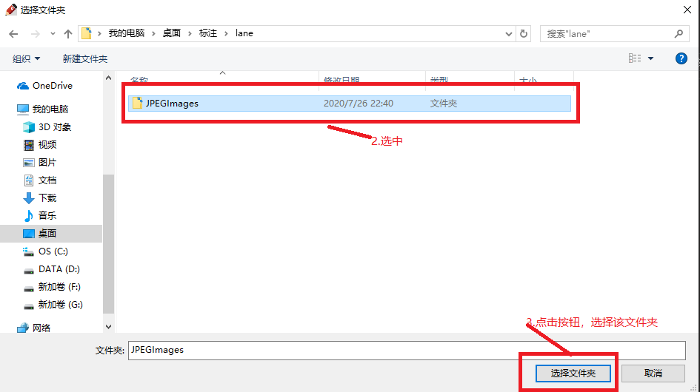

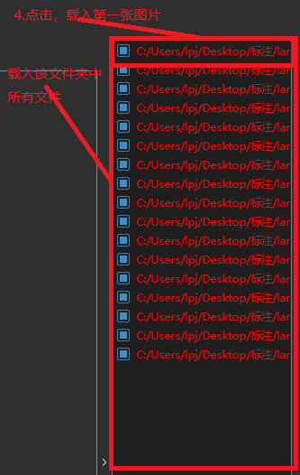

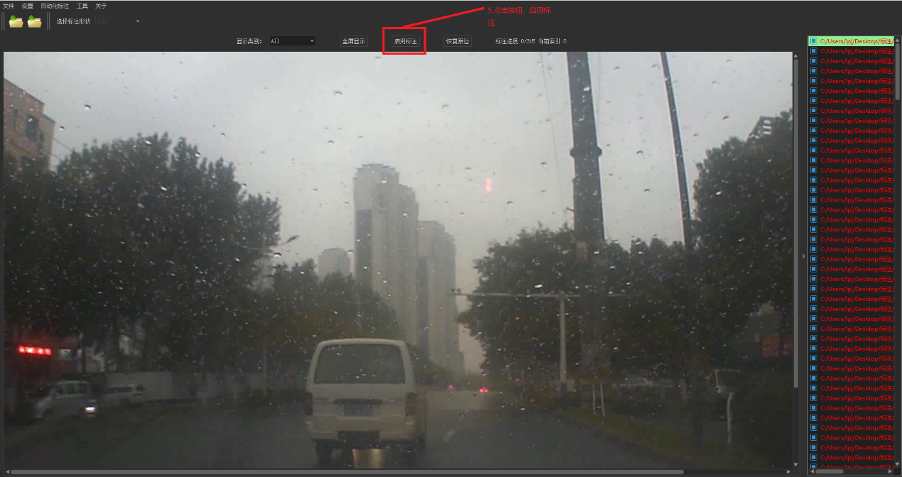

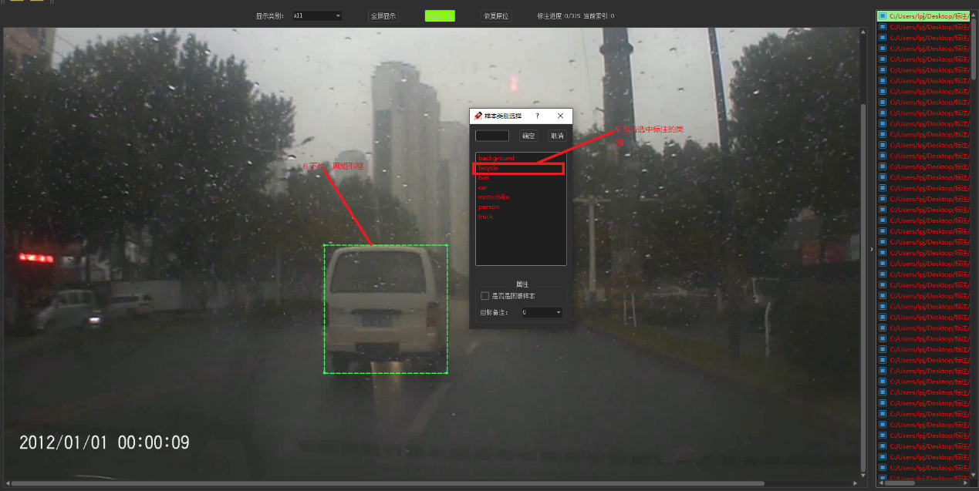

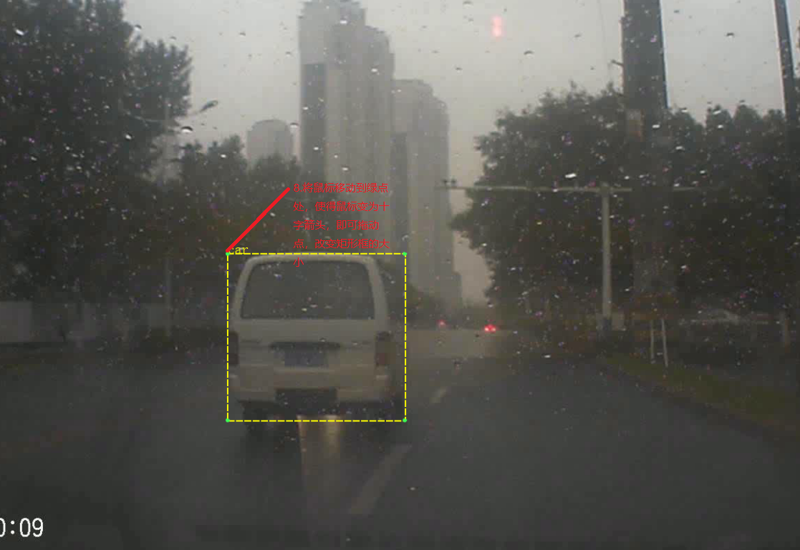

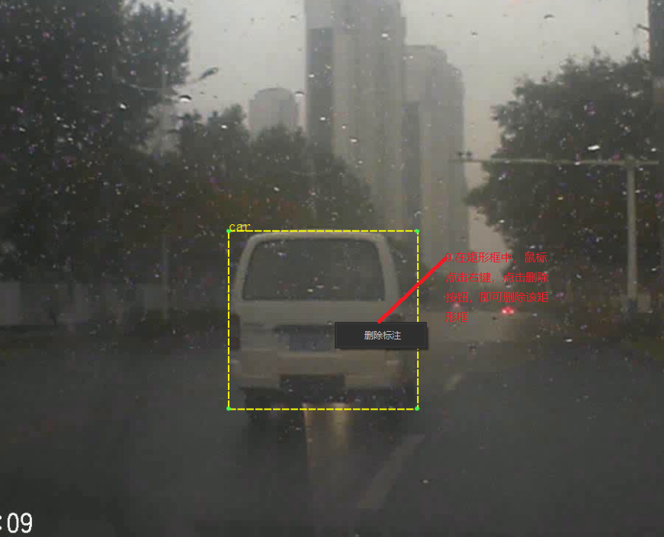

如果要标注下一张图片或者上一张图片，可以分别按快捷键a和d，启动标注和禁止标注可以按快捷键e。当进行下一张标注时，会提示保存前一张的标注结果，如果软件关闭也会提醒保存当前图片的标注结果。

## 分割任务数据标注过程

1. 首先设置需要标注的类别

该设置过程与检测任务数据标注设置过程一样。

1. 打开标注数据并标注数据

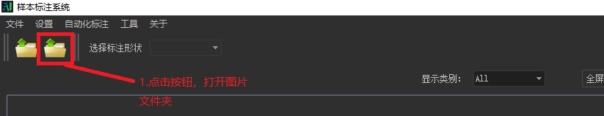

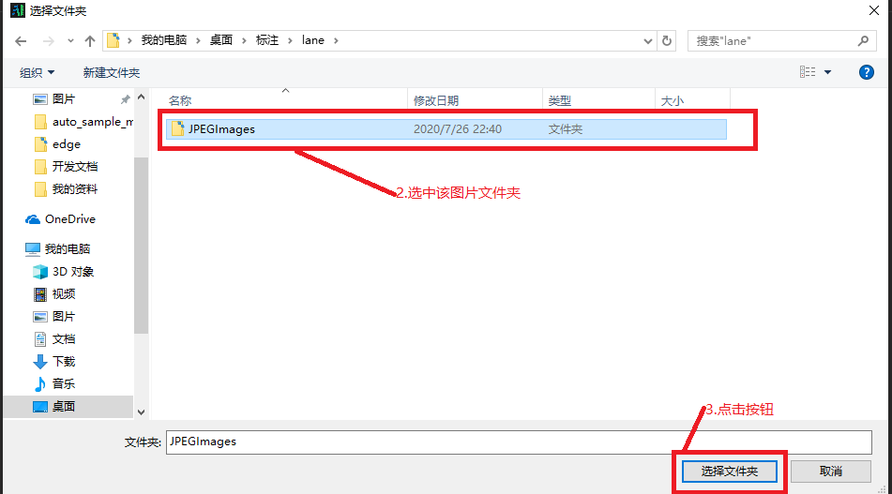



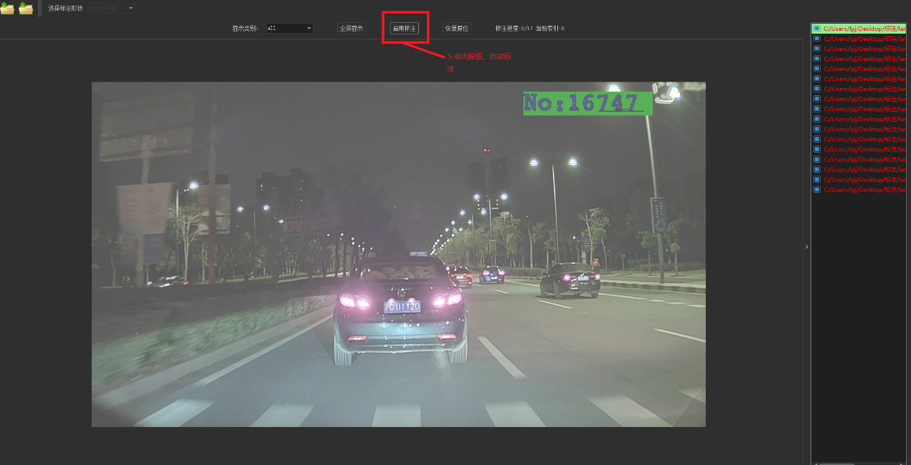

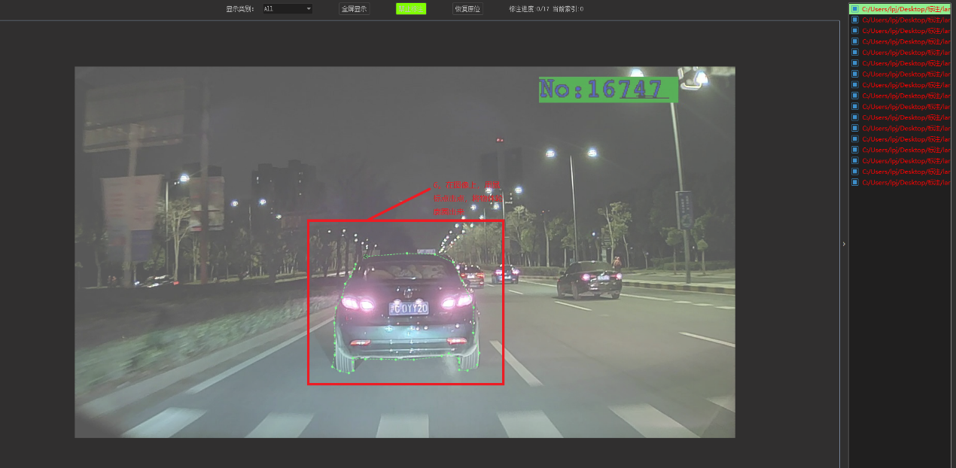

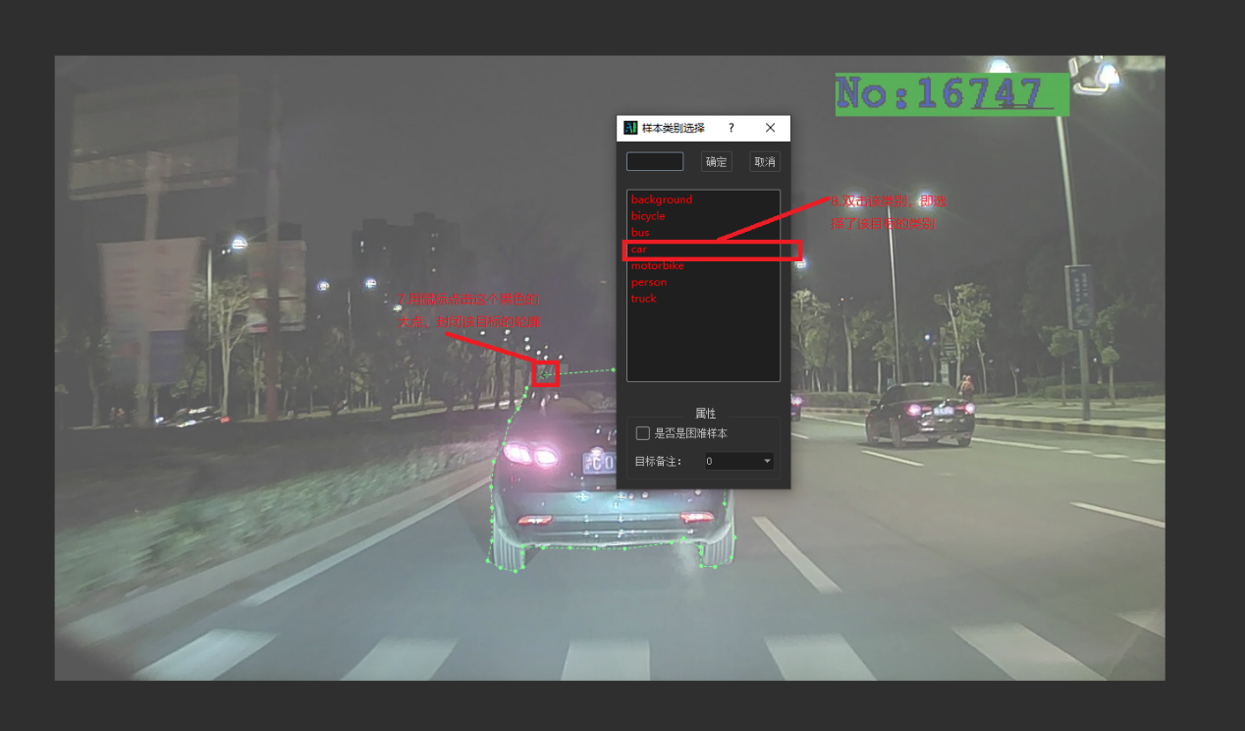

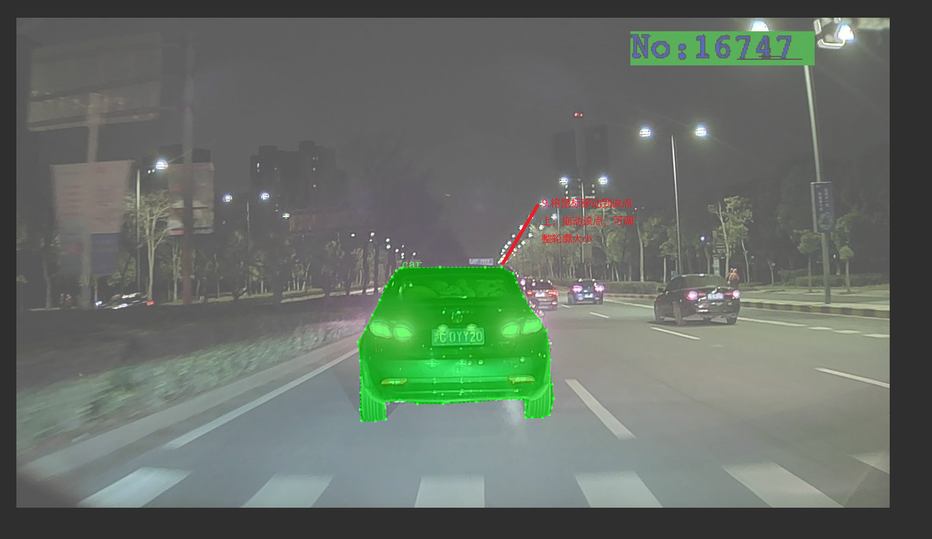

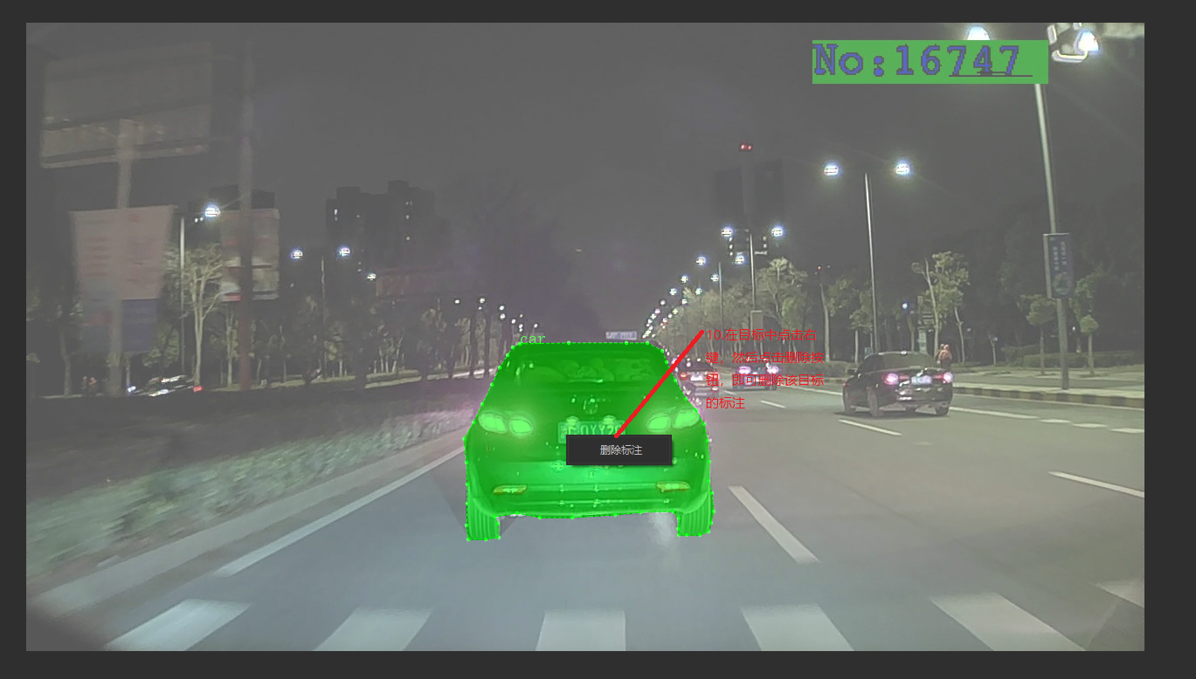

如果要标注下一张图片或者上一张图片，可以分别按快捷键a和d，启动标注和禁止标注可以按快捷键e。当进行下一张标注时，会提示保存前一张的标注结果，如果软件关闭也会提醒保存当前图片的标注结果。